TaniaKsiazka.pl wspiera akcję #TataTeżCzyta - do wygrania zestawy książek
Księgarnia TaniaKsiazka.pl została partnerem projektu "Tata też czyta", który ma na celu zachęcenie m.in. ojców do czytania swoim dzieciom.

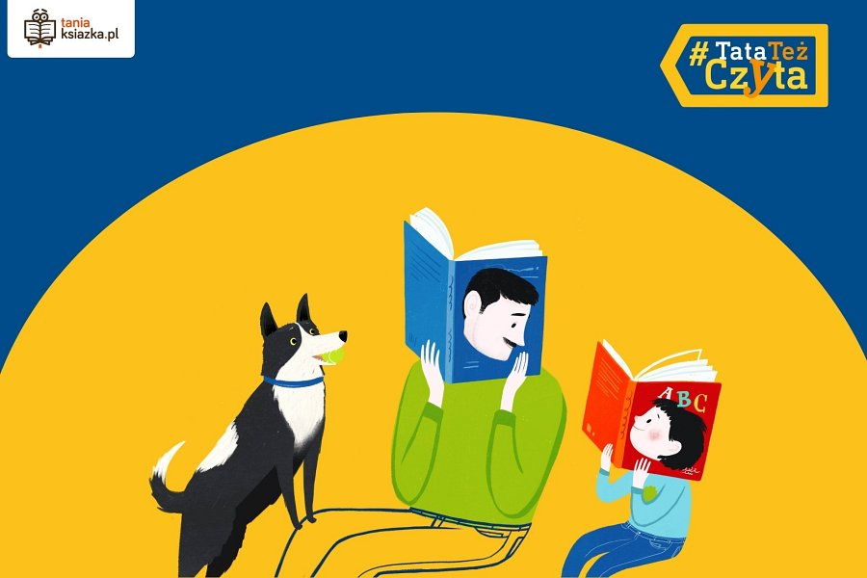
Kobiety czytają więcej niż mężczyźni - inicjatywa zmiany tej tendencji
Badania stanu czytelnictwa w Polsce prowadzone przez Bibliotekę Narodową pokazują od lat, że kobiety częściej niż mężczyźni czytają książki. W 2022 roku to różnica aż o 16 punktów procentowych więcej (42% vs 26%). Ta rozbieżność może wynikać z faktu, że kobiety przeważają w dziedzinach humanistycznych i spędzają więcej czasu na zdobywanie wykształcenia. Wpływ na to ma jednak nie tylko edukacja, ale i odmienne wzorce wychowywania dziewczynek i chłopców.

TaniaKsiazka.pl wspiera akcję "Tata też czyta"
Na szczęście ostatnio zmienia się rola ojców w wychowywaniu dzieci - coraz więcej mężczyzn bierze czynny udział w opiece nad nimi. Właśnie dlatego akcja "Tata też czyta", której pomysłodawcami są Fundacja Powszechnego Czytania i wydawnictwo Tatarak, ma tak duże znaczenie. Zachęca ona ojców, ale też dziadków, czy wujków do podejmowania aktywności związanych z czytaniem, by stało się to dla nich naturalnym nawykiem. Księgarnia TaniaKsiazka.pl doskonale rozumie potrzebę rozwoju dzieci poprzez czytanie i dlatego wspiera tę inicjatywę.
“Cieszymy się bardzo, że TaniaKsiazka.pl mogła włączyć się do tak wspaniałej inicjatywy, jaką jest akcja "Tata też czyta". Wierzymy, że książki mogą być kulturalnym uzależnieniem, które warto rozwijać od dziecka, a powiększanie grona polskich czytelników jest jednym z naszych głównych celów. Czytanie pozwala na rozwijanie wyobraźni, poszerzanie wiedzy, kształtowanie myślenia i umiejętności językowych. Sam uwielbiam czytać od dziecka i jako dumny tata - czytam też z moim synem Stasiem. Dzięki rozmowom o książkach ojcowie mają okazję włączyć się w życie swoich dzieci, pokazać swoje zainteresowania i dzięki temu budować silniejsze więzi” - mówi Łukasz Kierus - współwłaściciel księgarni TaniaKsiazka.pl.
Szeroka oferta książek dla dzieci w ramach akcji "Tata też czyta"
W ramach akcji "Tata też czyta" TaniaKsiazka.pl oferuje szeroką gamę książek, które w czasie akcji rekomendują polscy wydawcy literatury dziecięcej.
“Mam nadzieję, że nasza oferta literacka przyczyni się do jeszcze większej popularności akcji "Tata też czyta" i zachęci do włączenia się w tę inicjatywę nie tylko ojców. W TaniaKsiazka.pl mamy duży wybór różnych tytułów dla dzieci w każdym wieku i na różne tematy. Nasza oferta zawiera zarówno klasyki literatury, jak i nowsze pozycje literackie. Warto również, żeby mężczyźni czytali dla siebie. Pokazywanie dzieciom takiego wzorca na spędzanie czasu to dobry przykład” - podkreśla Łukasz Kierus.
W celu promocji czytelnictwa wśród mężczyzn, powstała publikacja “Supermoc książek #TataTeżCzyta”. Pokazuje ona jak zaznajamiać dziecko z książkami już od 6 miesiąca życia, kiedy, co i jak czytać z dzieckiem. Broszurę można pobrać m.in. ze strony TaniaKsiazka.pl.
Konkurs TaniaKsiazka.pl i Tata Też Czyta
Czytanie z tatą to niezwykle ważne i wartościowe doświadczenie dla każdego dziecka. Dlatego księgarnia TaniaKsiazka.pl przygotowała konkurs, który pozwoli stworzyć rodzicom wyjątkowe chwile z dziećmi.
Wystarczy pod postem konkursowym TaniaKsiazka.pl na Facebooku “Tato - pokaż, jak czytasz ze swoim dzieckiem!” dodać w komentarzu zdjęcia, filmy lub odpowiedzi pisemne, w kreatywny sposób pokazujące wspólne czytanie z pociechami. Do wygrania jest pięć zestawów 38 książek dla dzieci, o łącznej wartości około tysiąca złotych każdy.
Konkurs trwa do 15.06.2023 do godz. 23:59, a ogłoszenie wyników odbędzie się 23 czerwca w Dniu Ojca na stronie księgarni TaniaKsiazka.pl na Facebooku.

